universidade jorge amado

ANALISE DE PROJETOS E SISTEMAS DE INFORMAÇÃO

montival alcantara da silva junior

**Entrega de avaliação - Trabalho da Disciplina [AVA2]**

Lauro de Freitas

2021

MONTIVAL ALCANTARA DA SILVA JUNIOR

**Entrega de avaliação - Trabalho da Disciplina [AVA2]**

Versão original

Lauro de Freitas

2021

**INTRODUÇÃO**

O trabalho tem por objetivo executar a seguinte tarefa:

## A construção do Diagrama de Classe, combinado com o Diagrama de Atividade para uma universidade em processo de automação que deseja controlar os empréstimos e reservas dos exemplares existentes na sua biblioteca. Na biblioteca, existem várias bibliotecárias que devem ser identificadas com a matrícula, nome e e-mail.

Construção do Diagrama de Classe com base no cenário levantado. Construção do Diagrama de Transição de Estado, representando todos os estados e transições para a classe Exemplar. Construção do Diagrama de Sequência do módulo “Realizar empréstimo de exemplar”.

**DIAGRAMA DE CLASSES**

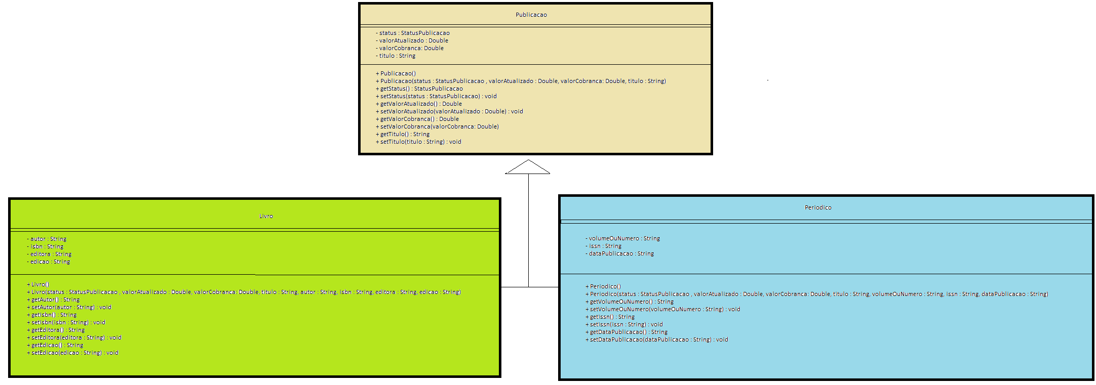

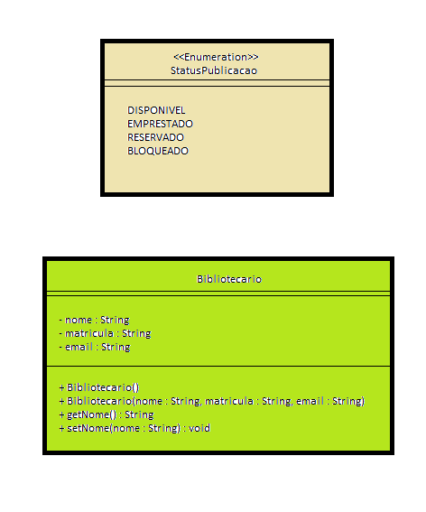

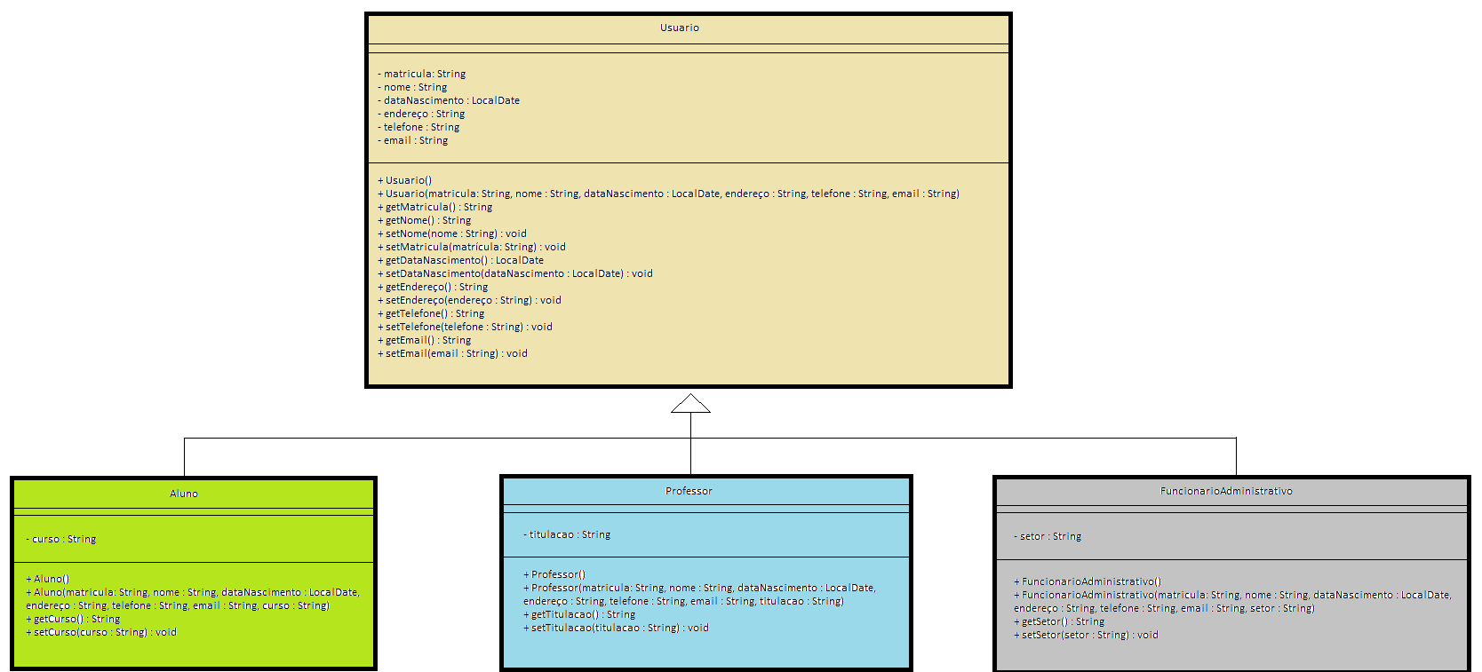

**DIAGRAMA DE SEQUENCIA**

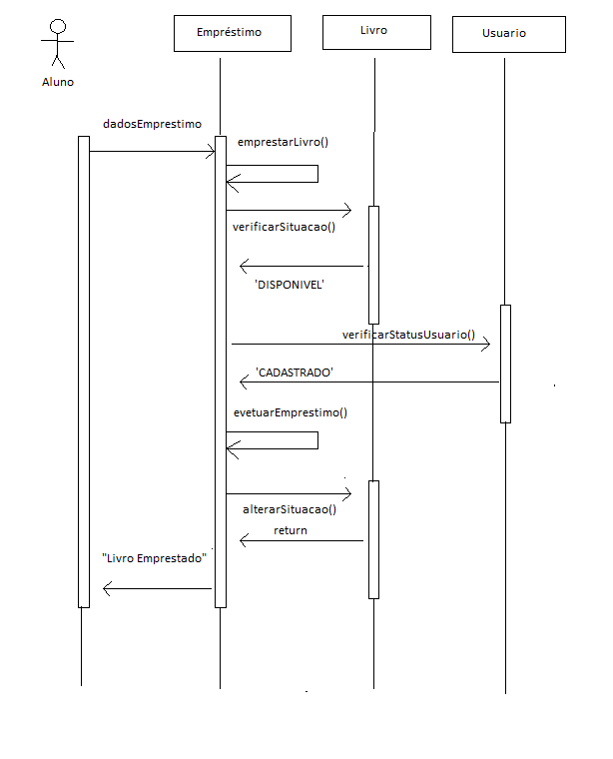

**CONCLUSÃO**

Cada vez mais o desenvolvimento de software fica mais complexo. Devemos isso às regras de negócios das grandes corporações que por sua vez estão cada vez mais complexas.

Então, para que o desenvolvimento de software tenha sucesso, é fundamental que nós desenvolvedores de software tenhamos a total compreensão do processo de negócio dos clientes. Com isso pode-se entender claramente a real necessidade dos clientes em relação ao seu próprio negócio. Com o conhecimento sobre o negócio, temos a noção dos riscos para o desenvolvimento e como o software deverá se comportar no dia a dia do cliente.

**REFERENCIAS BIBLIOGRAFICAS**

[O que é um diagrama de sequência UML? | Lucidchart](https://www.lucidchart.com/pages/pt/o-que-e-diagrama-de-sequencia-uml)

[(203) Curso de UML - O que é um Diagrama de Sequência - YouTube](https://www.youtube.com/watch?v=UVkj3ed0ZuM)

[Diagramas de Transição de Estados - Engenharia de Software 30 (devmedia.com.br)](https://www.devmedia.com.br/diagramas-de-transicao-de-estados-engenharia-de-software-30/18444)